
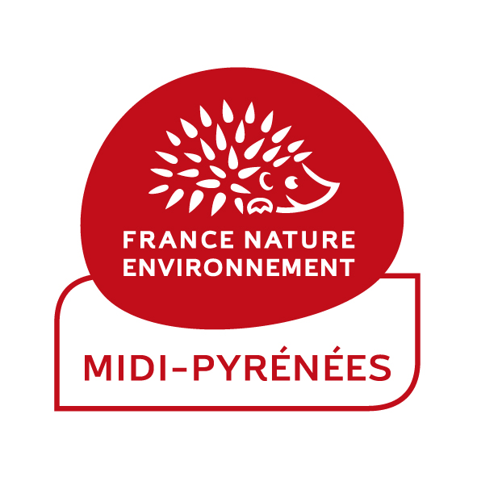

Convention de collaboration associative

Entre :

FRANCE NATURE ENVIRONNEMENT, association de loi de 1901, dont le siège social est situé à Paris (75 005) au 15 rue Cuvier, N° siret 784 263 303 code NAF 94997, et représentée par Monsieur Pierre BOUSQUET, agissant en qualité de Directeur général.

Ci-après dénommée « FNE »

Et :

FNE ______, association de loi de 1901, dont le siège social est situé à ___________N° siret __________ code NAF ________, et représentée par _______________, agissant en qualité de _______________.

Ci-après dénommée « FNE _____ »

Dénommées ci-après individuellement ou collectivement par la « Partie » ou les « Parties ».
Préambule

FNE souhaite proposer aux petites et moyennes entreprises (PME) de participer au développement de projets de protection de la nature et de l’environnement. Caractérisées par un fort ancrage territorial, les PME peuvent montrer un véritable intérêt à soutenir des projets environnementaux d’envergure territoriale et/ou nationale.

Dans le cadre d’un projet pilote lancé en octobre 2014, FNE souhaite proposer aux PME de soutenir par un don (ou mécénat) un projet de protection de la nature et de l’environnement parmi cinq proposés, réalisés par FNE et des associations membres de la fédération d’envergure régionale (FNE Midi-Pyrénées, FNE PACA, FNE Pays de la Loire, et FNE Franche Comté).

Afin de développer le mécénat environnemental des PME, il est indispensable pour FNE et ses associations membres de se faire connaître auprès de ce type d’acteurs et de leurs représentants (CCI, CGPME, Clubs développement durable, etc.). Pour cela, FNE souhaite aider FNE ______ à organiser un événement de type petit-déjeuner ou cocktail afin d’informer ces acteurs sur l’activité de l’association et les interactions possibles avec les PME.

C’est dans ce cadre que FNE et FNE _____ ont décidé de mettre en place une convention de collaboration associative.

Il a été convenu et rédigé ce qui suit :

Article 1. Objet

La présente convention a pour objectif de définir les obligations de chacune des Parties dans le cadre de l’organisation d’un événement d’information à destination des PME et des organismes représentants ou en lien direct avec les PME (CCI, CGPME, Clubs développement durable, consultants en développement durable, experts comptables, etc.).

Article 2. Engagements de L’ASSOCIATION

FNE ____ s’engage à organiser un événement d’information et d’échange (de type petit déjeuner ou cocktail) afin de faire connaître son activité auprès des PME et de ses représentants, évoquer le mécénat environnemental et présenter le projet PME. L’objectif de cet événement est de réunir environ 10 à 15 personnes représentants de la sphère des PME. Il devra être organisé avant le 15 mars 2016.
Pour cela, il s’agira notamment de :
- Transmettre des invitations à des représentants ou organismes en lien direct avec les PME (CCI, CGPME, Clubs développement durable, consultants en développement durable, experts comptables, etc.) et assurer des relances téléphoniques.
- Réserver une salle et gérer l’accueil des participants (boissons, amuses-bouches/viennoiseries, etc.)
- Assurer la présentation de l’activité de l’association lors de cet événement en invitant d’éventuels intervenants.
En cas d’annulation de l’évènement initialement programmé, et ce quelque soit le motif, l’association s’engage à reprogrammer ce dernier à une date ultérieure et à tenir FNE informée de ce report et de la nouvelle date fixée.

Article 3. Engagements de FNE

La présente convention fera l’objet d’un soutien financier de la part de FNE à FNE ____ à hauteur de 500 € (cinq cents euros).

Sur présentation d’une facture adressée à FNE accompagnée de l’invitation diffusée et de la liste de diffusion correspondante, le versement de ce montant s’effectuera par virement sur le compte bancaire de FNE ____ dont les références sont les suivantes : _________________________

Article 4. Suivi et coordination des actions

Chaque Partie désigne un responsable du suivi du présent accord.

Pour FNE ____ :

Pour FNE : le/la Chargée des partenariats et le/la Coordinatrice du Lien fédéral

Article 5. Entrée en vigueur et durée

La convention entrera en vigueur à compter de la date de signature par les deux Parties et jusqu’à la date de réalisation de l’événement.

ARTICLE 6. COMMUNICATION

Les Parties s'engagent à s’informer réciproquement au minimum quinze (15) jours calendaires avant divulgation à tout Tiers d’une nouvelle communication. L’absence de réponse de l’autre Partie la veille du jour prévu pour la diffusion vaut non acceptation pour la diffusion de la communication projetée

Article 7. Confidentialité

Chaque Partie s’engage à garder confidentielle toute information donnée comme telle provenant de l’autre Partie, et à exiger des salariés et bénévoles placés sous son autorité le respect de ces obligations.

Il est convenu que si une Partie entend communiquer à un tiers l’une de ces informations, elle devra obtenir le consentement de l’autre Partie.

Article 8. Litiges

FNE et [l’ASSOCIATION] s’engagent à tout mettre en œuvre afin de régler à l’amiable tout désaccord né à l’occasion de l’exécution de la présente convention.

A défaut pour les Parties de remédier ensemble à la situation de désaccord, la Partie insatisfaite pourra transmettre sa demande de résiliation à l’autre Partie par lettre recommandée avec accusé de réception. La résiliation prendra effet immédiatement après la réception de cette lettre recommandée par l’autre Partie, sans préjudice des dommages et intérêts qui pourraient être réclamés par l’une ou l’autre des Parties.

Article 9 : Election de domicile

Pour l’application de la présente convention et de ses suites, les parties élisent domicile chacune en leur siège social.

Fait à [Ville], en deux exemplaires, le [Date].

Pour [L’ASSOCIATION], Pour France Nature Environnement,
Pierre Bousquet, Directeur Général

